Minisztérium
Forrás: ministry.c/ministry.cpp/ministry.pas
Időlimit: 2 másodperc
Memórialimit: 64 MB
Egy minisztériumban mindenkinek legfeljebb 3 közvetlen beosztottja van. Mindenkinek pontosan egy főnöke van, kivéve a minisztert.
Új miniszter került a minisztérium élére, aki elhatározta, hogy felszámolja a hasonló szervezeteket. Két szervezet akkor hasonló, ha a hierarchikus struktúrája azonos. A feladatod a különböző szervezetek számának meghatározása.
Feladat
Adott a minisztérium struktúrája. Mindenkinek legfeljebb 3 közvetlen beosztottja (esetleg egy sem) és a minisztert kivéve pontosan 1 közvetlen főnöke van. A közvetlen beosztottak sorrendje lényegtelen.
Egy szervezet egy főnököt és az összes, nem csak közvetlen beosztottját jelenti. A szervezet mélysége a leghosszabb x₁,...,x_{d} lánc d hossza, amelyben az x₁ a főnök, az x_{i} pedig a x_{i+1}–nek közvetlen fönöke.
Az A és a B szervezet hasonló, ha tagjai között létezik olyan kölcsönösen egyértelmű megfeleltetés, amely kielégíti a következő feltételeket: ha x-nek x’, y-nak pedig y’ felel meg, akkor x akkor és csak akkor közvetlen főnöke y-nak, ha x’ is közvetlen főnöke y’-nek.
Nyilvánvaló, hogy ha az A és a B szervezet hasonló, akkor A főnökének B főnöke felel meg, továbbá ugyanaz a két szervezet mélysége és a tagjainak a száma is.
A következő ábrán A és B hasonló szervezetek, a C pedig különbözik tőlük:
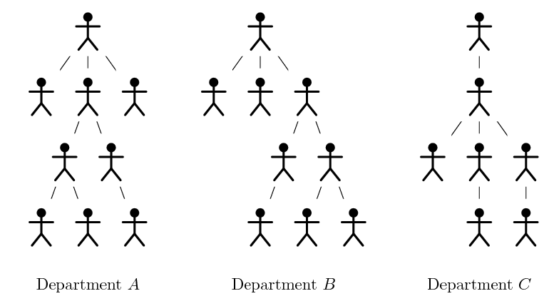
Ki kell számítani minden lehetséges mélységre a nem hasonló szervezetek számát! Azaz egy olyan n₁, ..., n_{d} sorozatot kell kiszámítani, ahol d a teljes minisztérium, mint szervezet mélysége, és az n_{i} az i mélységű nem hasonló szervezetek száma.
Bemenet
A bemenet egyetlen, a minisztérium struktúráját leíró, csak zárójeleket tartalmazó karaktersorozatból áll. A minisztérium minden szervezetét egy (x₁...x_{k}) karaktersorozat írja le, ahol a k (0≤ k ≤3) a szervezet főnöke közvetlen beosztottjai száma, az x_{i} karaktersorozat pedig az i-edik alárendelt szervezetet írja le. Az egyszemélyes szervezet leírása: ().
A minisztérium legfeljebb 1000000 tagot tartalmaz.
Kimenet
A kimenetre d sort kell írni, ahol a d a minisztérium mélysége. Az i-edik sor az i mélységű, nem hasonó szervezetek száma legyen!
Példa
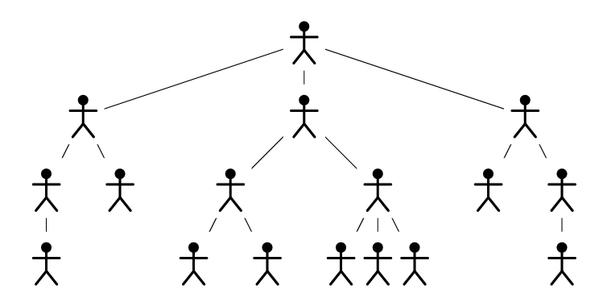
Bemenet:
(((())())((()())(()()()))(()(())))
Kimenet:
1
3
2
1

